
活動報告表
活動名稱 | 108學年度第1學期國二「大樹麻油行」社區產業參訪活動
活動日期 | 108年11月8日(五) | 活動地點 | 大樹麻油行
活動對象 | 國中二年級生 | 參加人數 | 40人
活動成效 | 國二產業參訪-食品群體驗實作課程
活動照片-大樹區麻油產業沿革介紹
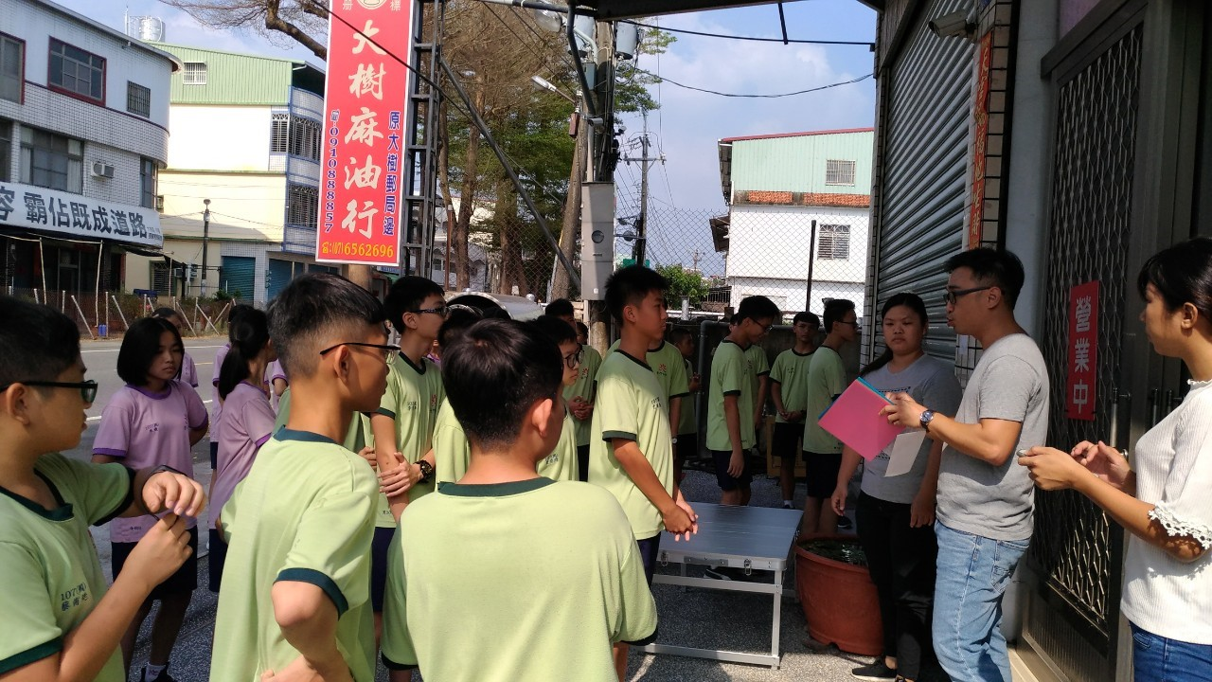
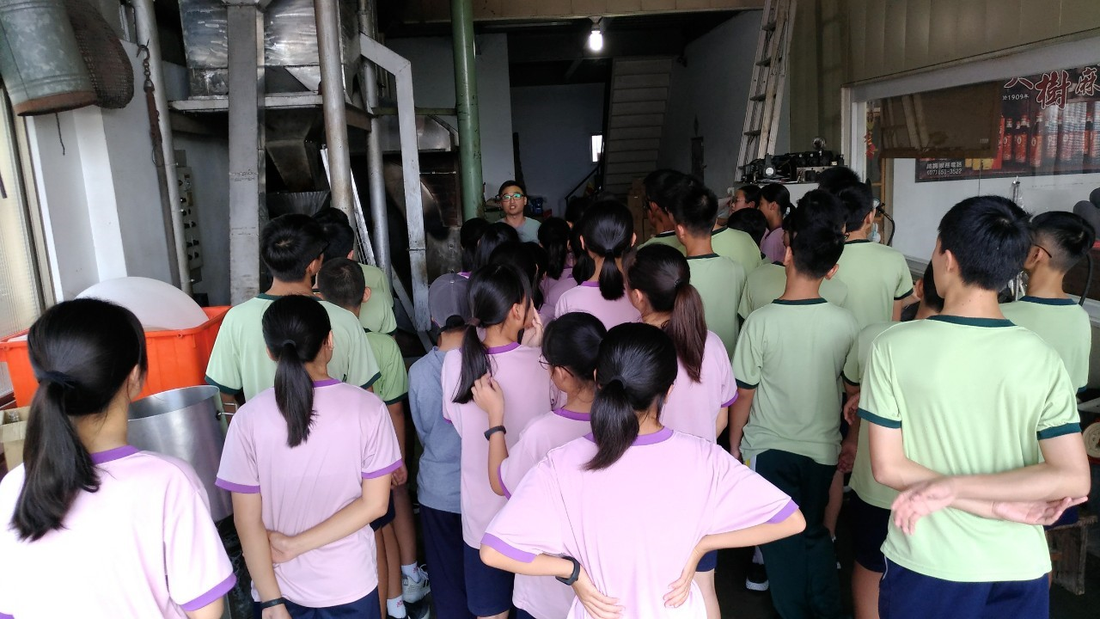

活動照片-麻油製程介紹
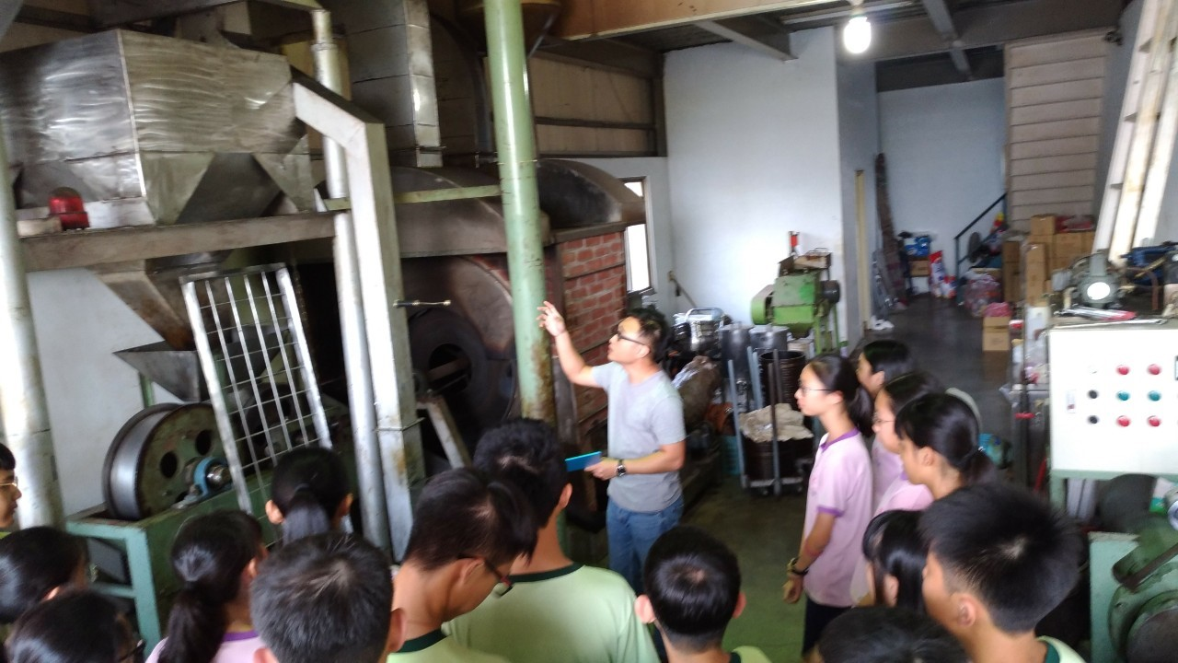
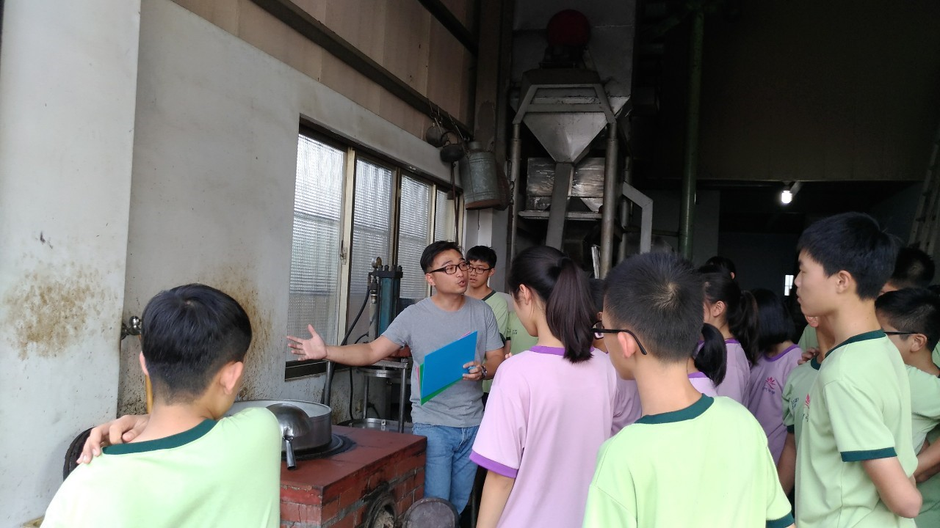

活動照片-麻油製程介紹


